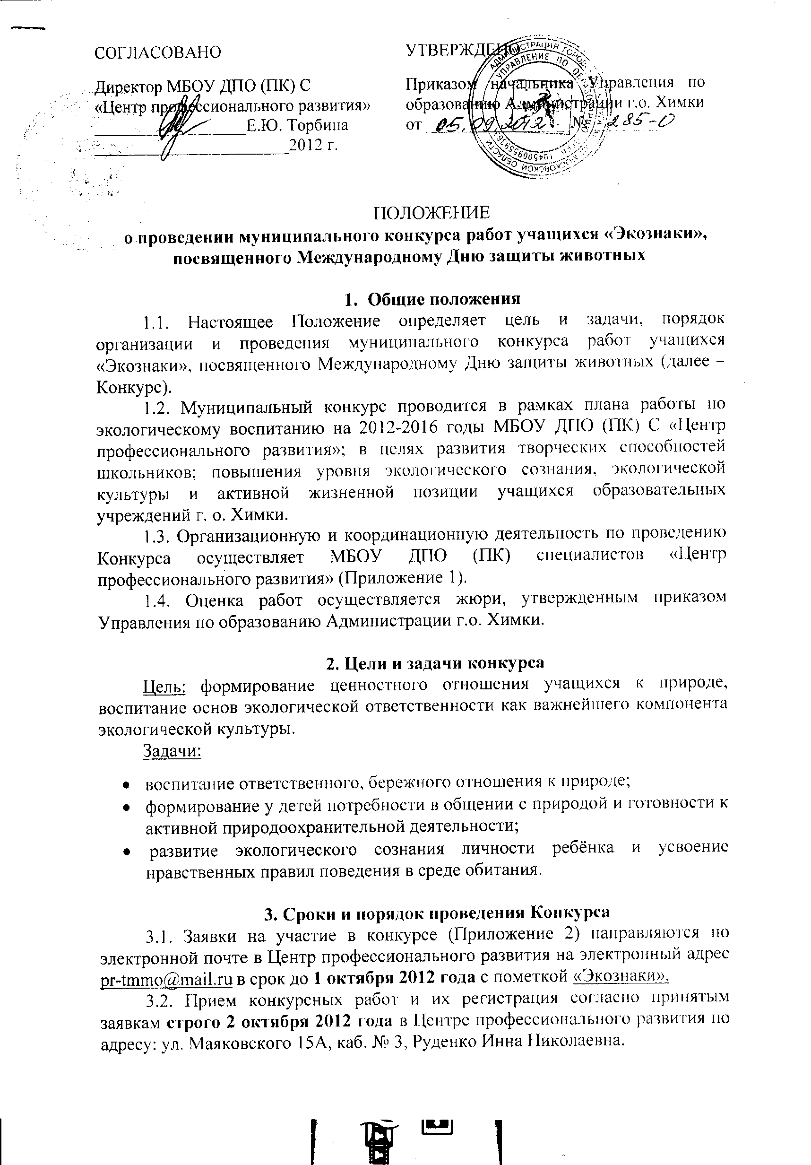

4. Условия участия в конкурсе
4.1. К участию в Конкурсе приглашаются учащиеся общеобразовательных учреждений городского округа Химки.
4.2. На Конкурс принимаются работы по следующим номинациям:
- Экознаки в городе (например: в школе, торговом центре, дома, на улице, стоянке, и т. д.)
- Экознаки в местах отдыха (например: в парке, сквере, на пляже, спортивной площадке и т. д.)
- Экознаки в дикой природе (например: в лесу, горах, у озера, и т. д.)
4.3. Администрация общеобразовательного учреждения предоставляет на конкурс одну лучшую работу в каждой номинации. Таким образом, одно общеобразовательное учреждение может представить на конкурс не более трех работ общим числом.

5. Требования к работам
5.1. На конкурс принимаются экологические знаки различного характера: это могут быть запрещающие, рекомендующие, разрешающие, предостерегающие и др. экологические знаки природоохранного характера. Это могут быть призывы охранять и сохранять природу от мусора, пожаров, от иного негативного антропогенного воздействия.
5.2. На конкурс принимаются работы, соответствующие следующим требованиям: экологические знаки должны быть выполнены на плотной бумаге или картоне в одной из перечисленных технике: рисунок, аппликация, коллаж. Размер работы - не более формата А-3 (1/4 листа ватмана).
5.3. В правом нижнем углу лицевой стороны работы должна быть приклеена этикетка (размером 7 см х 7 см), оформленная на компьютере, с указанием:
- фамилии, имени автора,
- возраста;
- места учёбы;
- названия работы;
- Ф.И.О. учителя.

6. Критерии оценки конкурсных работ
Оценка конкурсных работ осуществляется жюри по следующим параметрам:
- соответствие формы, смысла и содержания тематике конкурса;
- убедительность и доступность восприятия;
- художественно-эмоциональное воздействие;
- культура оформления работы.

7. Подведение итогов
7.1. Итоги конкурса будут подведены до 5 октября 2012 года и опубликованы на совместном сайте Управления по образованию и Центра профессионального развития http://www.himki-edu.ru в разделе «Детские конкурсы»/ «Творческие конкурсы».
7.2. Лучшие работы в каждой номинации определяются жюри, согласно критериям оценки конкурсных работ. Число победителей в каждой номинации устанавливает жюри, в зависимости от количества участников в номинации. Победители награждаются грамотами. Решение жюри является окончательным и не подлежит изменению.

Приложение 1
к Положению о муниципальном
конкурсе работ учащихся «Экознаки»,
посвященному Международному Дню защиты животных

Оргкомитет
муниципального конкурса работ учащихся «Экознаки»,
посвященного Международному Дню защиты животных

- Переверзева Лариса Николаевна – начальник отдела содержания и развития образования Управления по образованию.
- Торбина Елена Юрьевна - директор МБОУ ДПО (ПК) С «Центр профессионального развития».
- Руденко Инна Николаевна - методист МБОУ ДПО (ПК) С «Центр профессионального развития».

Приложение 2
к Положению о муниципальном
конкурсе работ учащихся «Экознаки»,
посвященному Международному Дню защиты животных

Заявка
на участие в муниципальном конкурсе работ учащихся «Экознаки»,
посвященном Международному Дню защиты животных

________________________________________________________________

№ | Номинация | Ф.И.О. автора | Название работы | ОУ,  Класс | Ф.И.О. (полностью)  руководителя  должность
1.

